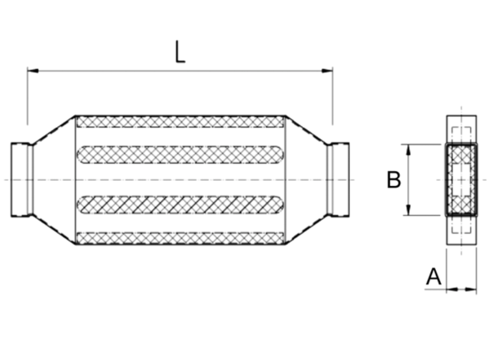Kanálové tlumiče hluku s obložením a kulisou 40 mm KSDA80/150/1200Obsah dodávky: 1 kusSortiment: K
Typové číslo: 0092.0473Výrobce: MAICO

